- 采用JUnit软件测试框架进行测试程序编程，实现对下面java程序进行单元测试，找出其中缺陷。然后修改缺陷，直到通过单元测试，给出测试程序脚本和运行结果界面。
public class getMax {
public int get_max(int x, int y, int z) {
int max;
if (x >= y)
max = x;
else
max = y;
if (z >= x)
max = z;
return max;
}
}
解答：
1. 缺陷分析：
原程序的缺陷出现在第二个判断语句上。程序在第一步已经找出了 x 和 y 之间的最大值并赋给了 max。但在第二步时，它错误地将 z 去和 x 进行比较，而不是和已经得出的 max 进行比较。
假设输入x=3, y=5, z=4.
第一步：3 >= 5 不成立，所以max = 5
第二步：4 >= 3 成立，所以 max = 4。
程序最终返回4，但实际上最大值是5。
2. 测试脚本编写：
我们在 VS Code 中新建一个名为 GetMaxTest.java 的文件。编写一个针对上述“反例场景”的测试用例：
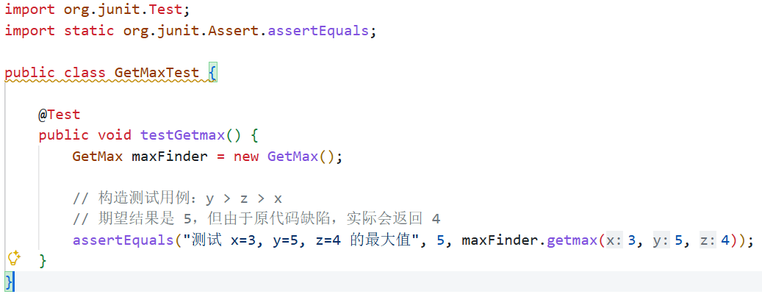
通过Junit工具进行测试，得到以下结果：
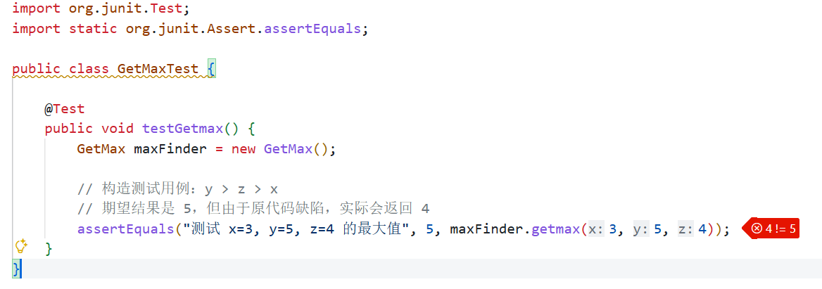
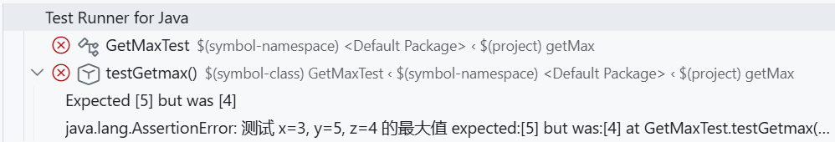
和我们的预想一样。
3. 修改缺陷：
将第二个判断条件里的x改成max，完成缺陷的修改：
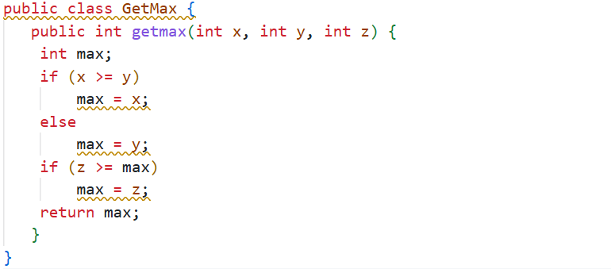
4. 再次测试：
对修改后的测试再次测试，结果如下：
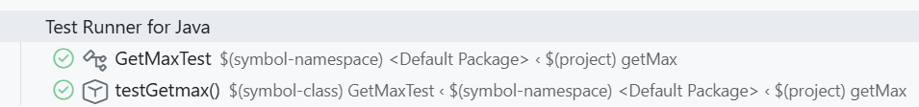
测试样例通过。

2.针对如下用户注册校验程序UserRegisterValidator.java，基于JUnit进行单元测试，找出其中缺陷，给出测试程序脚本及其运行结果界面。然后，对程序中缺陷进行修复，使其通过单元测试，再给出通过测试的运行界面。
public class UserRegisterValidator {
// 用户名规则：长度 4~15 位，只能是字母/数字
public boolean checkUsername(String username) {
return username.length() >= 4 && username.length() <= 15;
}
// 密码规则：长度 >=6 位，不能为空
public boolean checkPassword(String password) {
if (password == null || password.isEmpty()) {
return false;
}
return password.length() >= 6;
}
// 年龄规则：必须 >=18 才允许注册
public boolean checkAge(int age) {
return age >= 18;
}
// 邮箱校验：必须包含 @ 和 .
public boolean checkEmail(String email) {
return email.contains("@");
}
// 统一校验：所有字段合法才返回 true
public boolean validateAll(String username, String password, int age, String email) {
boolean userValid = checkUsername(username);
boolean pwdValid = checkPassword(password);
boolean ageValid = checkAge(age);
boolean emailValid = checkEmail(email);
return userValid || pwdValid || ageValid || emailValid;
}
}
解答：
1. 缺陷分析：
通过对比代码注释（需求）和实际代码，可以发现 UserRegisterValidator 类存在以下三个明显的逻辑缺陷：
1. checkUsername 缺陷： 需求要求用户名“只能是字母/数字”，但代码 return username.length() >= 4 && username.length() <= 15; 只校验了长度，没有校验字符类型。如果输入包含特殊字符，代码也会错误地返回 true。
• 2. checkEmail 缺陷： 需求要求邮箱“必须包含 @ 和 .”，但代码 return email.contains("@"); 漏掉了对 . 的校验。如果输入 没有点的test@domain，代码也会错误地返回 true。
3. validateAll 缺陷： 需求要求“所有字段合法才返回 true”，这应该是逻辑与的关系。但代码最后使用的是逻辑或：return userValid || pwdValid || ageValid || emailValid;。这意味着只要有一个字段合法，整个注册校验就通过了，这是严重的业务漏洞。
2. 测试程序脚本：
针对上面三个逻辑缺陷，编写了下面测试程序：
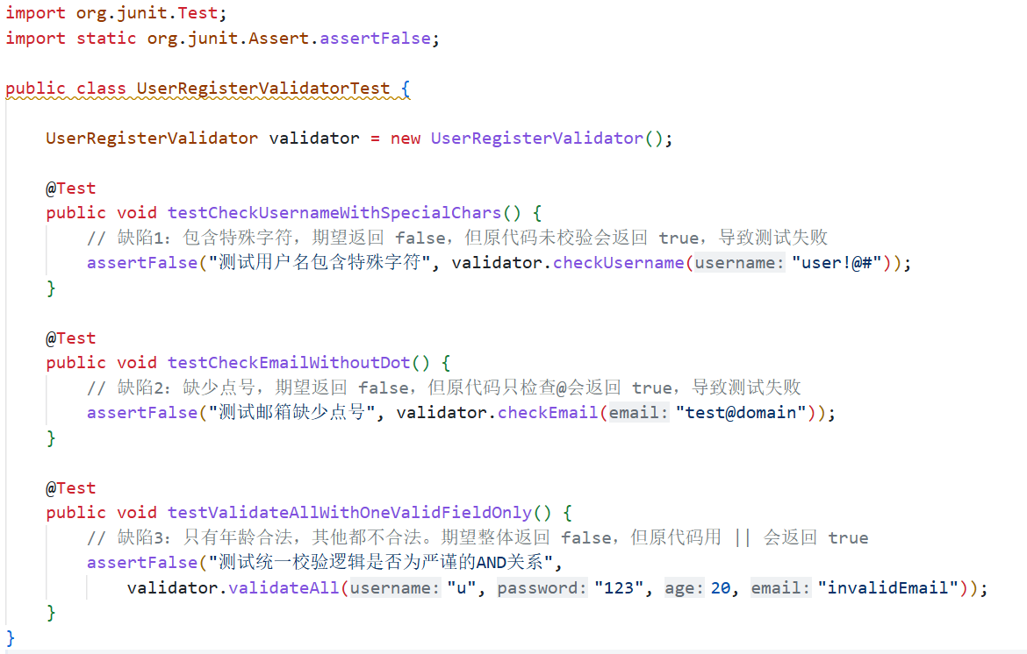
测试结果如下：
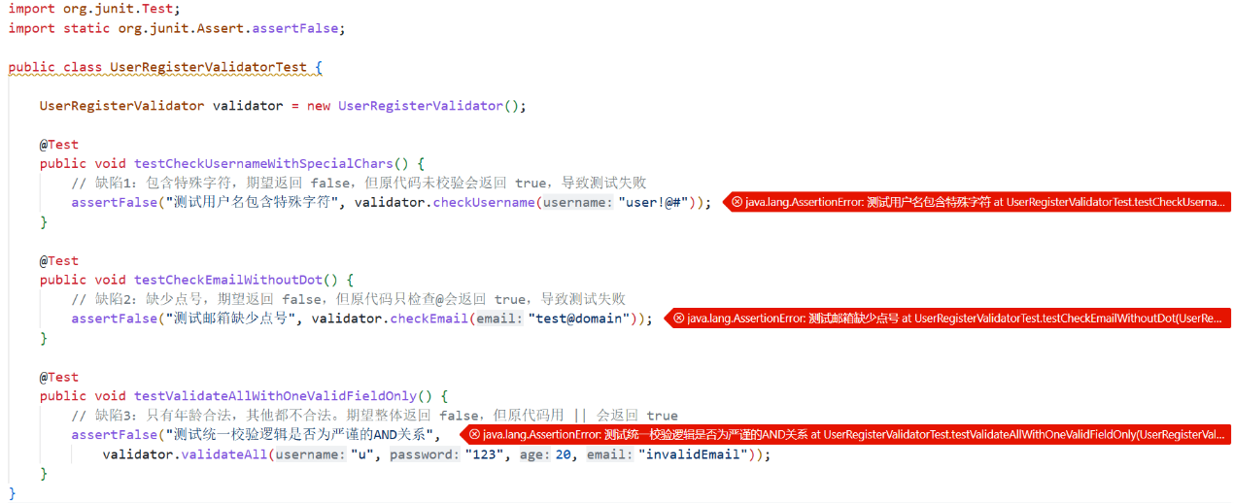
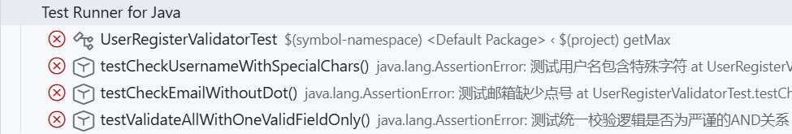
3. 修改缺陷：
根据分析和测试结果，对缺陷进行修改，修改后的代码如下：
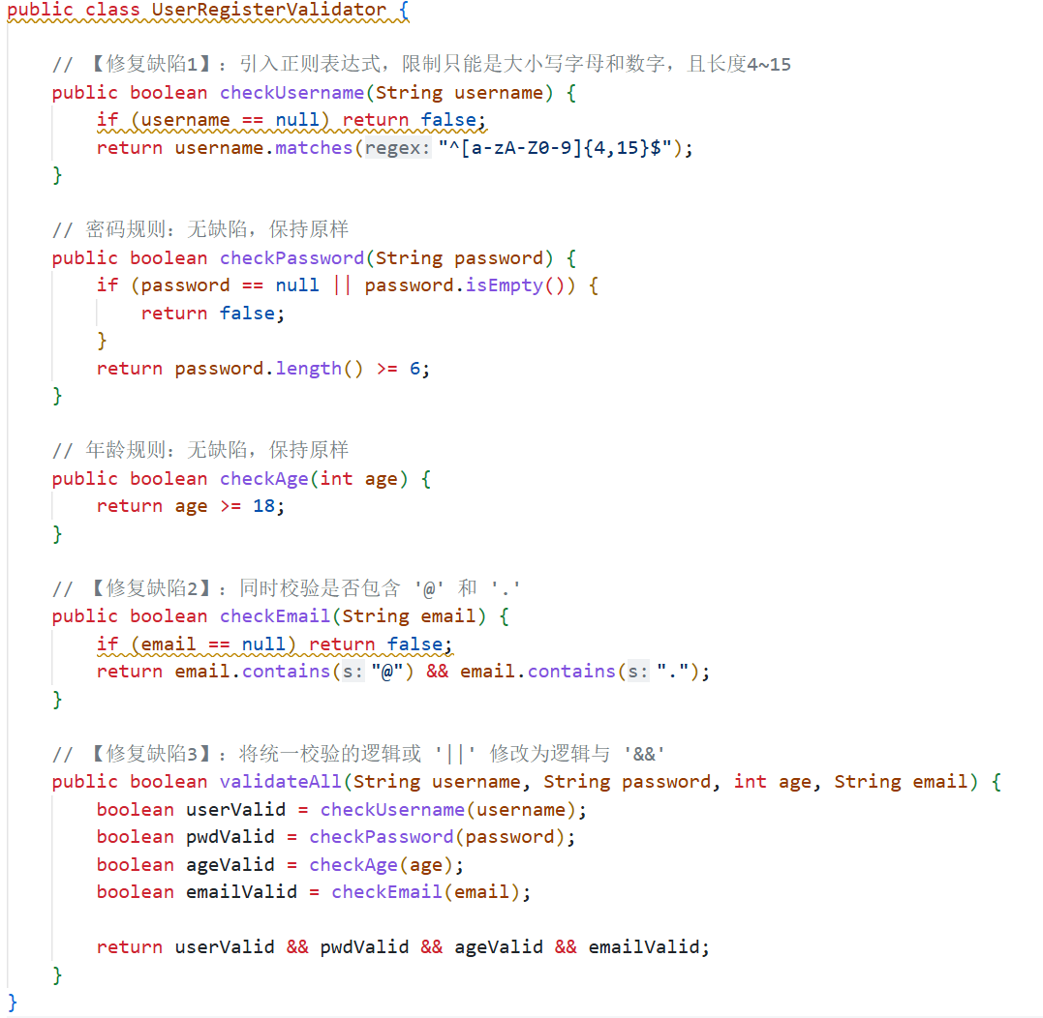
4. 对修改后的代码进行测试：
针对修改后的代码设计一个合法的正向测试案例，证明修复后的代码能正常工作：
测试代码如下：
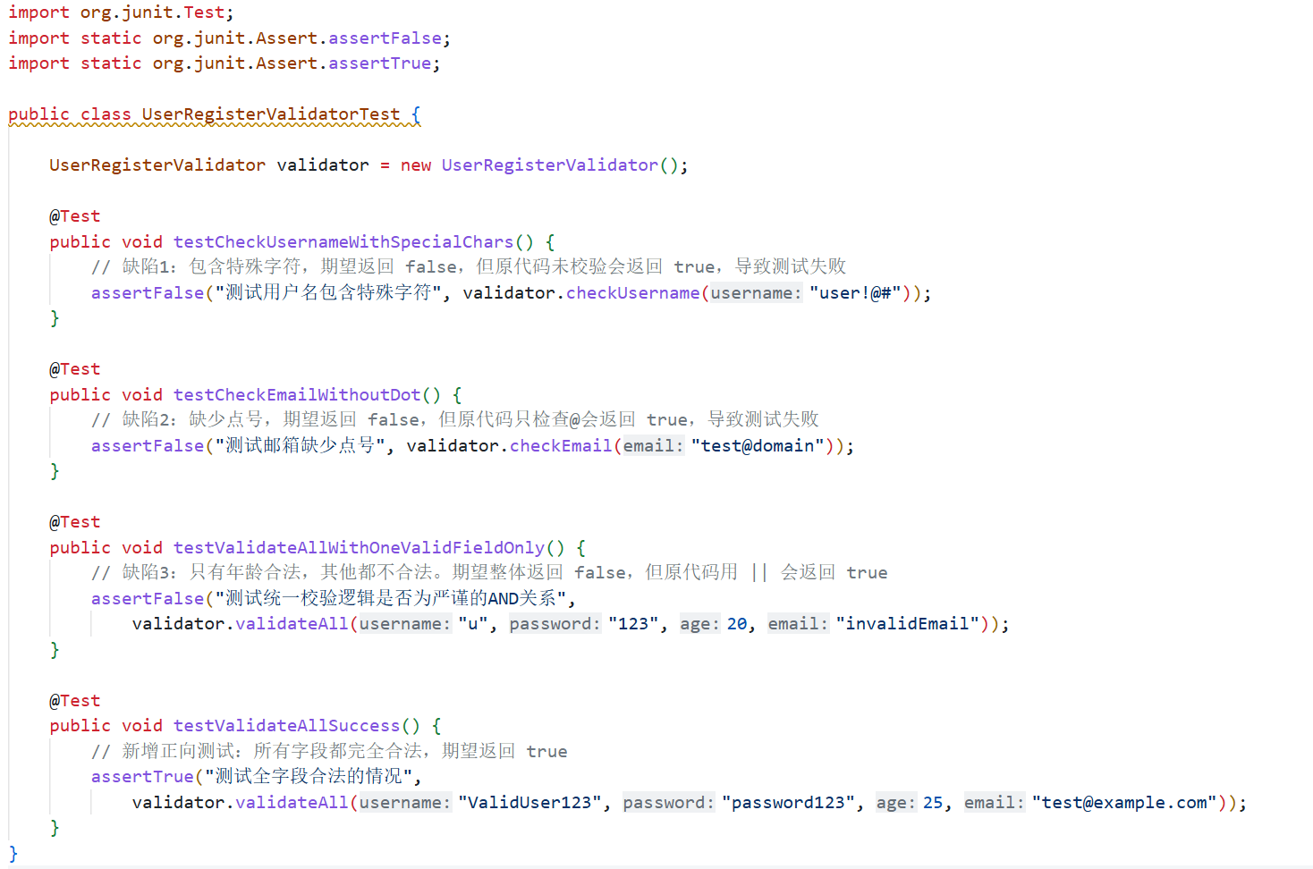
测试结果如下：
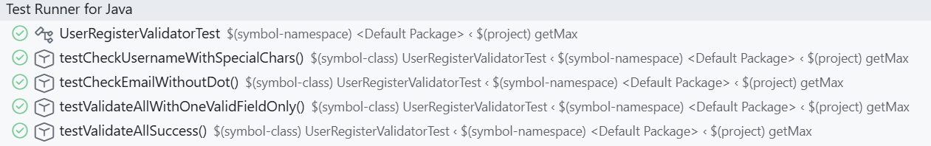
修改后的代码成功通过了测试。

